Wizard di messa a punto - Concorde C5/XAL

22/11/01 / 2022-09-01 008.384

Indice
Indice 2
1. Il Wizard di messa a punto 3
2. Punto 1 - Interfaccia 4
2.1. Requisiti 5
3. Punto 2 - Base di dati 6
3.1. Nome della base di dati 7
3.2. Lima di DBD 8
4. Punto 3 - Dato-Dizionario 9
5. Finnished 10
Figura lista 11
Index 12

1. Il Wizard di messa a punto

Il Wizard di messa a punto fornisce un senso facile installare i componenti richiesti per il funzionamento con il TRIO degli Interruttore-Attrezzi per i rapporti, le domande e l'entrata di dati e per il driver degli Interruttore-Attrezzi ODBC.
Il wizard li guiderà con quanto segue:
- Selezionando un'interfaccia (richiesta)
- Messa a punto dei campi dell'interfaccia (richiesti)
- Posizione del sottosistema (richiesto)
Se richiedete per emendare prego una messa a punto dell'interfaccia da questo Wizard riferisca al manuale “del Dato-Dizionario„.

2. Punto 1 - Interfaccia

Quando il Wizard di messa a punto è iniziato siete tenuti a selezionare un'interfaccia. Avrete normalmente soltanto uno ma vari possono essere elencati secondo le interfacce conosciute ai prodotti degli Interruttore-Attrezzi.
Dovete selezionare la seguente interfaccia secondo le indicazioni di questa figura:

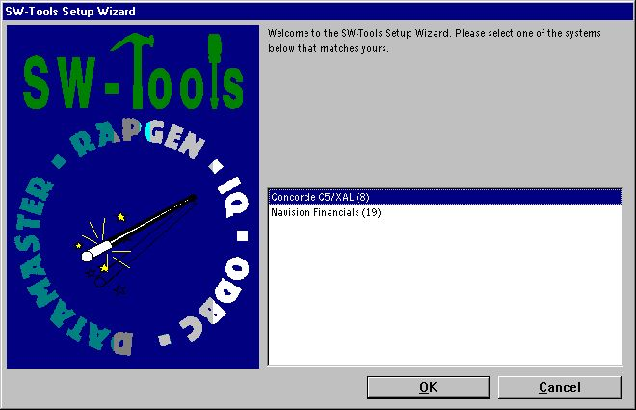

1. Selezione dell'interfaccia del Concorde C5/XAL

2.1. Requisiti
Ci sono alcuni requisiti che devono essere presenti nell'ordine per i prodotti degli Interruttore-Attrezzi accedere a Concorde.
- Accedi a all'assistente in cui Concorde è installato attraverso un azionamento della rete

3. Punto 2 - Base di dati

Questo capitolo descrive come entrare nei campi richiesti installare l'accesso a Concorde. I campi sono presentati in un dialogo che assomiglia a questo:

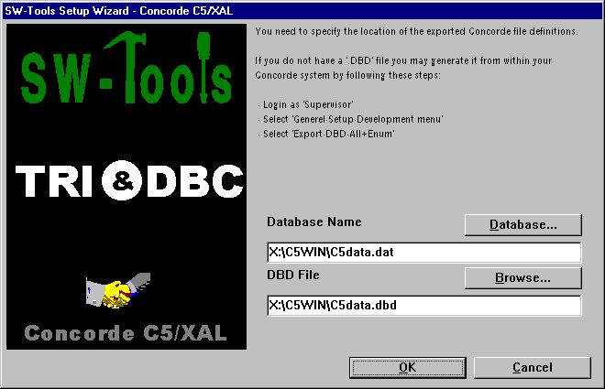

2. Accesso di messa a punto al dialogo del Concorde

3.1. Nome della base di dati
Introduca il nome della base di dati che desiderate collegare a. Potete vedere una lista delle basi di dati disponibili selezionando il ^b del campo; “^ della base di dati… “;. Passi in rassegna al dispositivo di piegatura relativo, selezioni il nome di archivio della base di dati ed allora selezioni aperto per copiare il nome al campo.

3.2. Lima di DBD
Introduca il nome della lima che di DBD desiderate collegare a. Potete vedere una lista delle lime disponibili di DBD selezionando il ^b del campo; “Passi in rassegna… “il . Passi in rassegna al dispositivo di piegatura relativo, selezioni il nome di archivio di DBD ed allora selezioni aperto per copiare il nome al campo.

4. Punto 3 - Dato-Dizionario

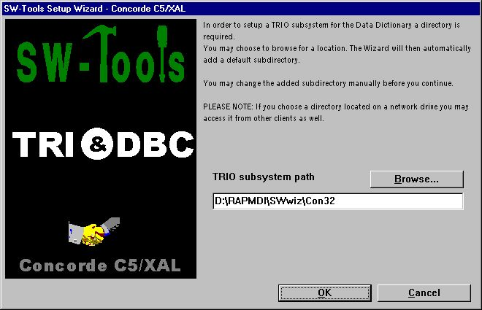

3. Percorso di sottosistema del TRIO

5. Finnished

Quando il wizard ha completato elencherà che cosa è stato installato:

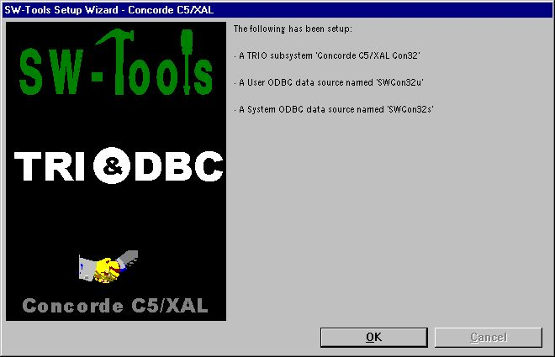

4. Che cosa è stato installato
Potete ora lavorare con il TRIO degli Interruttore-Attrezzi e ODBC.

Figura lista
1. Selezione dell'interfaccia del Concorde C5/XAL 4
2. Accesso di messa a punto al dialogo del Concorde 6
3. Percorso di sottosistema del TRIO 9
4. Che cosa è stato installato 10

Index

m
- 1;3;4;5;6;9
1
1 3;4;5;7;11
2
2 2;4;5;6;8;11
3
3 6;7;8;9;11
4
4 9;10;11
5
5 10
A
A 3
Accedi 5
Accesso 6;11
Avrete 4
B
Base 6
C
Che 10;11
Ci 5
Concorde 1;4;5;6;11
D
Dato-Dizionario 3;9
DBD 8
Dovete 4
E
è 4;5;10;11
F
Figura 11
Finnished 10
I
I 6
Il 3
Interfaccia 4
Interruttore-Attrezzi 3;4;5;10
Introduca 7;8
L
Lima 8
M
Messa 3
N
Nome 7
O
ODBC 3;10
P
Passi 7;8
Posizione 3
Potete 7;8;10
Punto 4;6;9
Q
Quando 4;10
Questo 6
R
Requisiti 5
S
Se 3
Selezionando 3
T
TRIO 3;9;10;11
W
Wizard 1;3;4

